## Projet1 XARALA : Immersion Et Mise En Place De Ton Environnement De Travail

Temps Estimé

**Mozila FireFox**

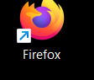

**Création de compte Github :lien** https://github.com/NianaDieng

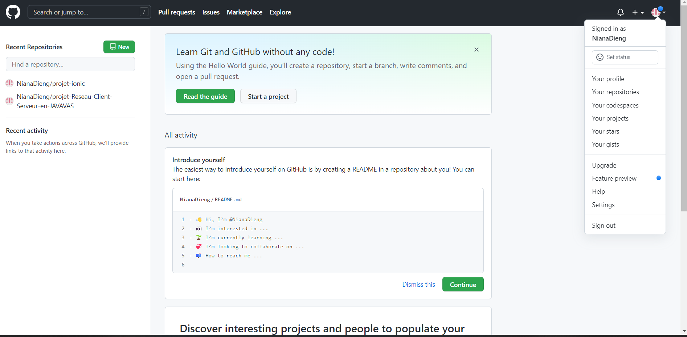

**Installation de VS Code**

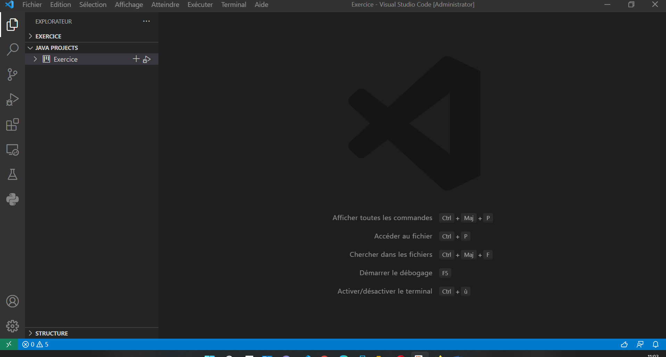

**Installation de NodeJS**

